学 习 报 告2
姓 名：林鑫 学号：2405030219 日期：2026.3.22
学习内容：多层感知机、激活函数、模型选择和优化的相关技术
概要：
感知机和多层感知机的基础知识；
了解常用的激活函数，了解训练集和测试集的区别；
了解训练误差、泛化误差、K-则交叉验证
了解权重衰退和Dropout
多层感知机的简单实现（代码）
- 感知机（二分类问题）
给定输入X，权重W，和偏移b，感知机输出：
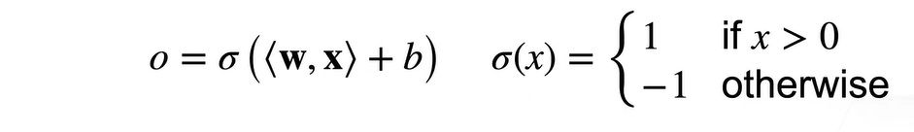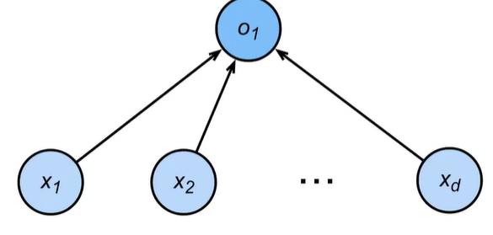

训练感知机：
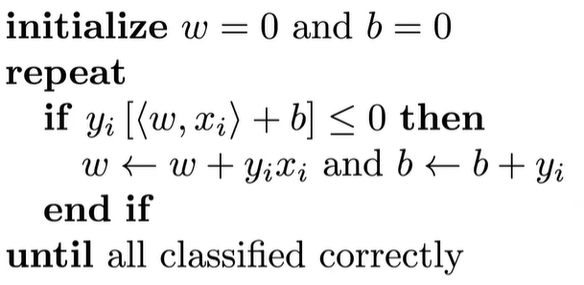
其中yi只有+1和-1的取值；
对于第i个样本，若预测值与真实值符号不一致，即分错类。
则需要：
等价于批量大小为1的梯度下降 （可通过梯度下降的公式推导）
它的损失函数：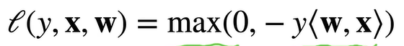

感知机的收敛定理：
数据在半径r内（样本的范数 ||X|| <r）；
余量约束：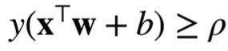
参数归一化：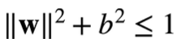
则感知机会在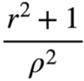步后收敛

XOR问题：
由于感知机只能产生线性分割面（一条线）
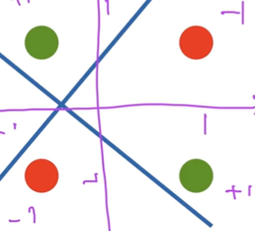
对于呈对角分布的点，无法进行分割

- 多层感知机
解决XOR问题：
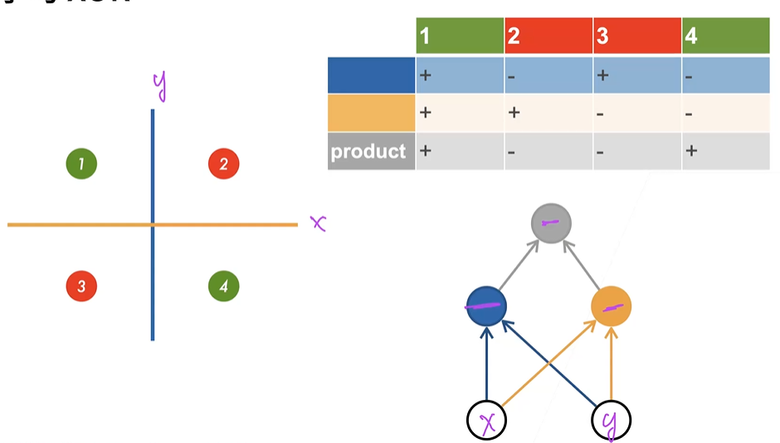
单隐藏层：
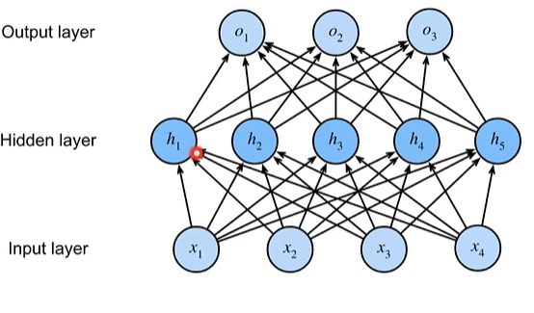
隐藏层大小为超参数（自己设定）
其中：
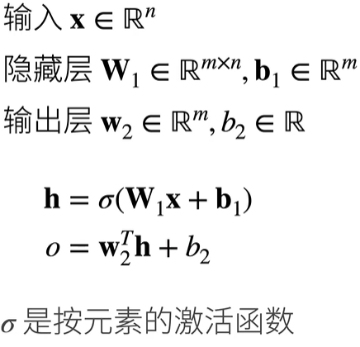
为什么需要非线性的激活函数？
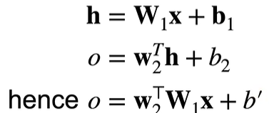
如果不加激活函数，结果还是一个单层感知机的函数。

三、激活函数
Sigmoid激活函数：0到1
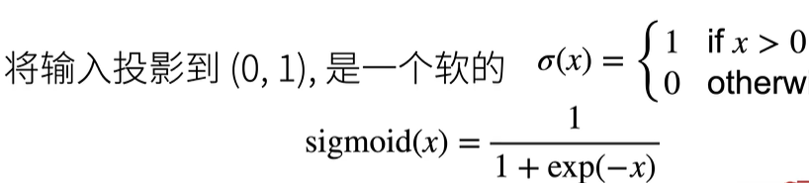
不管是什么值，都投影成（0，1）内
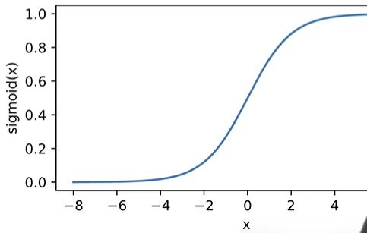
Tanh激活函数：-1到1
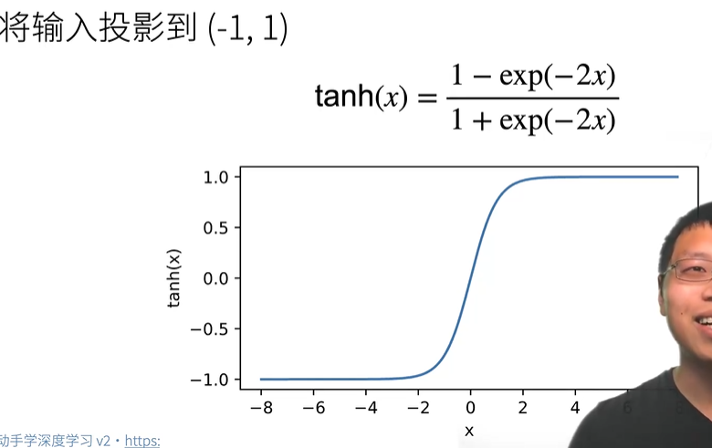

ReLU激活函数：（0或最大值）
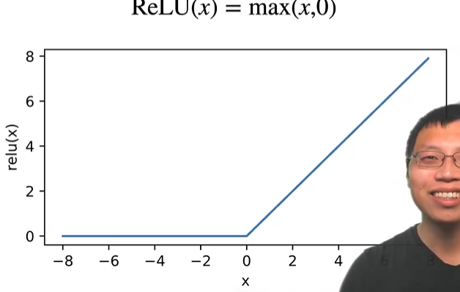

四、多层感知机的多类分类：
也可以用于处理多类分类，与softmax的区别在于多了一层隐藏层
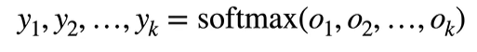

定义：
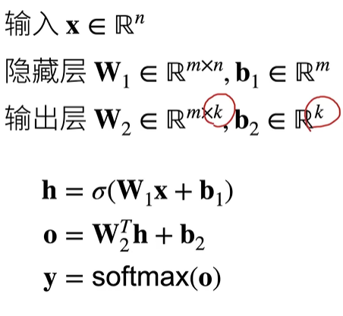
最后要对输出做softmax分类

多隐藏层：
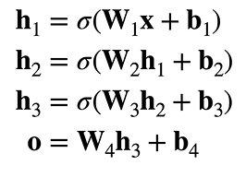
每个隐藏层都要激活函数
隐藏层层数和大小都是超参数
总结：
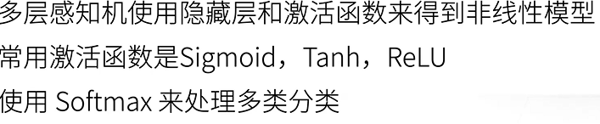
五、模型选择
训练误差和泛化误差：
训练误差：训练误差上的误差（过去的模拟考）
泛化误差：新数据上的误差（即将开始的考试）
数据集：
训练数据：训练模型参数
验证数据：选择模型超参数
K-则交叉验证：（在没有足够多数据时使用）
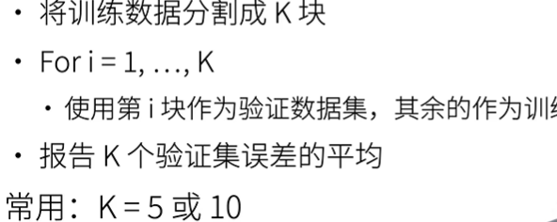
六、过拟合和欠拟合
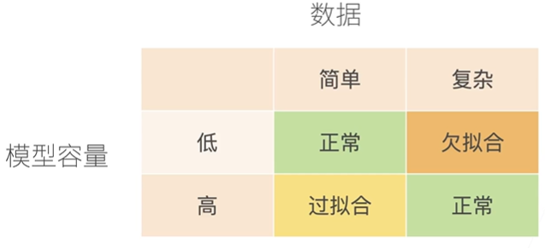
模型越简单，容量越低
模型容量：
拟合各种函数的能力；（对于一堆散点）
低容量的模型难以拟合训练数据；（一条直线）
高容量的模型可以记住所有的训练数据。（一条曲线）

模型容量的影响：
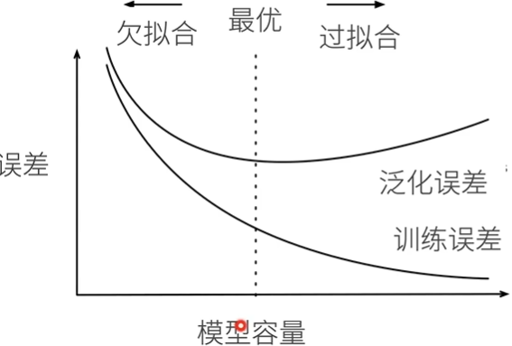
可通过泛化误差和训练误差的差来衡量过拟合和欠拟合；
要保证模型足够大的情况下，再通过其他手段来是泛化误差下降。
估计模型容量：（两个不同的算法难以比较：树和神经网络）
容量大小的两个主要因素：
（1）参数的个数：
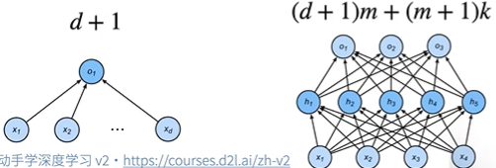
（2）参数值的选择范围
VC维：

例如：
不管三个点怎么变换，感知机都能将将其分为分类，VC维=3
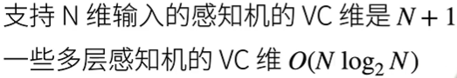
数据复杂度：
样本个数，每个样本的元素个数，时间空间结构，多样性
七、权重衰退
使用均方范数作为硬性限制：
可以通过参数值的选择范围来控制模型容量
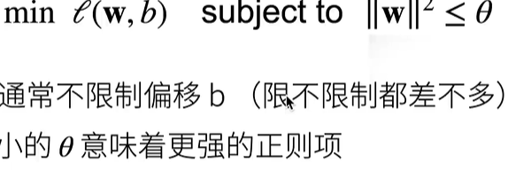

使用均方范数作为柔性限制：
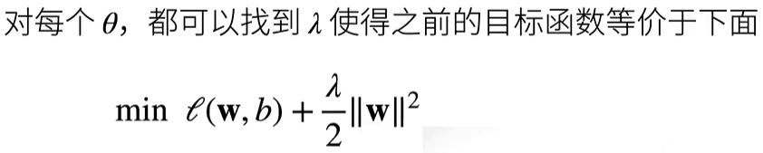
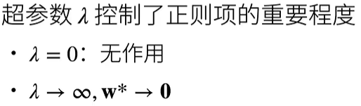
演示两者影响：
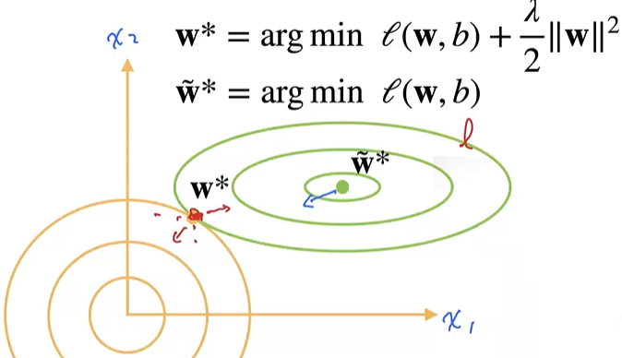
绿色圈为损失函数的等高线，黄色为惩罚项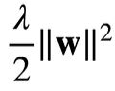的等高线，两者的交界点是让损失尽量小、权重也尽量小的平衡点

参数更新法则：
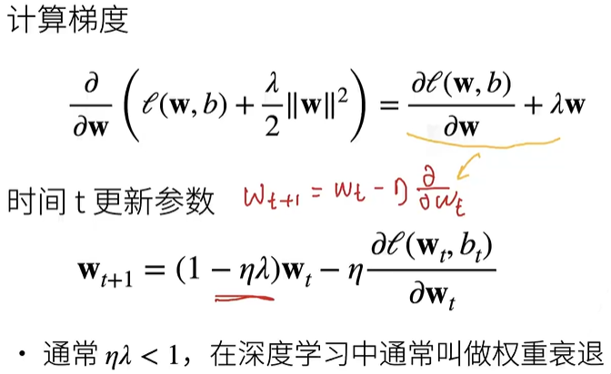

八、Dropout
一个好的模型需要对输入数据的扰动鲁棒；
即模型对噪音（数据的微小变化），对输出不会太大影响；
使用噪音等价于使用正则；
丢弃法：在层之间加入噪音
无偏差的加入噪音：
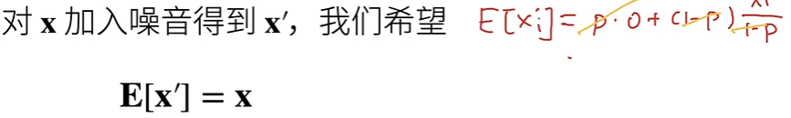
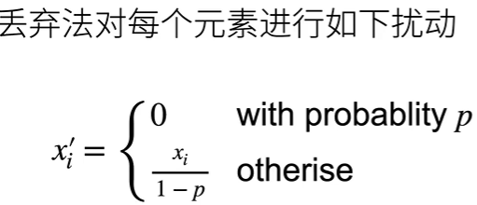

如何使用Dropout：（训练过程）
通常将Dropout作用在隐藏层全连接层的输出上
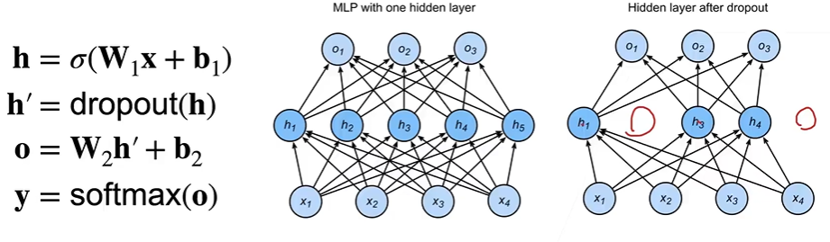
在推理过程（预测）中，Dropout直接返回输出，
保证确定性输出。Dropout只作用于训练过程的参数更新。

